

**Об утверждении регламента государственной услуги "Выдача архивных справок"**

***Утративший силу***

Постановление акимата Алматинской области от 16 июля 2014 года № 255. Зарегистрировано Департаментом юстиции Алматинской области 08 августа 2014 года № 2796. Утратило силу постановлением акимата Алматинской области от 24 июля 2015 года № 328

      Сноска. Утратило силу постановлением акимата Алматинской области от 24.07.2015 № 328 (вводиться в действие по истечении десяти календарных дней после дня его первого официального опубликования).  
      Примечание РЦПИ:  
      В тексте документа сохранена пунктуация и орфография оригинала.  
      В соответствии с пунктом 1 статьи 16 Закона Республики Казахстан от 15 апреля 2013 года "О государственных услугах" и постановлением Правительства Республики Казахстан от 5 марта 2014 года № 183 "Об утверждении стандартов государственных услуг в области архивного дела", акимат области **ПОСТАНОВЛЯЕТ:**  
      1. Утвердить прилагаемый регламент государственной услуги "Выдача архивных справок".  
      2. Контроль за исполнением настоящего постановления возложить на заместителя акима области Муканова Серика Меирхановича.   
      3. Настоящее постановление вступает в силу со дня государственной регистрации в органах юстиции и вводится в действие по истечении десяти календарных дней после дня его первого официального опубликования.

|  |  |
| --- | --- |
| *Аким области* | *А. Мусаханов* |

|  |  |
| --- | --- |
|  | Утверждено постановлением акимата Алматинской области от "16" июля 2014 года № 255 |

**Регламент государственной услуги "Выдача архивных справок"**  
**1. Общие положения**

      1. Государственная услуга "Выдача архивных справок" (далее – государственная услуга) оказывается Комитетом информации и архивов Министерства, местными исполнительными органами, государственным учреждением "Национальный архив Республики Казахстан", центральными государственными архивами, государственными архивами областей, городов, районов и их филиалами (далее – услугодатель).   
      Государственная услуга оказывается на основании стандарта государственной услуги "Выдача архивных справок" утвержденного постановлением Правительства Республики Казахстан от 5 марта 2014 года № 183 (далее – Стандарт).  
      2. Форма оказания государственной услуги – электронная и (или) бумажная.  
      3. Результат государственной услуги:  
      1) у услугодателя, в центре обслуживания населения (далее – ЦОН) – выдача архивных справок;  
      2) на веб-портале "электронного правительства" www.egov.kz (далее – портал) – уведомление о готовности архивных справок.

**2. Описание порядка действий структурных подразделений**  
**(работников) услугодателя в процессе оказания государственной**  
**услуги**

      4. Основанием для начала процедуры (действия) по оказанию государственной услуги является обращение услугополучателя (либо его представителя по доверенности) с пакетом документов, согласно пункту 9 Стандарта.  
      5. Содержание каждой процедуры (действия), входящей в состав процесса оказания государственной услуги, длительность его выполнения:  
      1) прием документов, регистрация и направление руководителю услугодателя для наложения резолюции. Не более 15 (пятнадцати) минут;  
      2) рассмотрение представленных документов и определение ответственного исполнителя. Не более 1 (одного) часа;  
      3) проверка полноты документов, в результате оформление архивной справки, направление документов руководителю услугодателя. Не более 14 (четырнадцати) календарных дней.   
      В случаях, когда для оказания государственной услуги необходимо изучение документов двух и более организаций, а также периода более чем за пять лет, услугодателем срок оказания государственной услуги продлевается не более чем на 29 (двадцать девять) календарных дней, о чем сообщается услугополучателю в течение 3 (трех) рабочих дней со дня регистрации документов;  
      4) рассмотрение представленных документов, выдача подписанной архивной справки. Не более 1 (одного) часа.  
      6. Результатом процедуры (действия) по оказанию государственной услуги является прием документов и регистрация, направление документов руководителю услугодателя, определение ответственного исполнителя услугодателя, осуществление проверки полноты документов и оформление архивной справки, подписание архивной справки руководством услугодателя и выдача архивной справки услугополучателю.

**3. Описание порядка взаимодействия структурных подразделений**  
**(работников) услугодателя в процессе оказания государственной**  
**услуги**

      7. Перечень структурных подразделений (работников) услугодателя, которые участвуют в процессе оказания государственной услуги:  
      1) сотрудник канцелярии услугодателя;  
      2) руководитель услугодателя;  
      3) ответственный исполнитель услугодателя.  
      8. Описание последовательности процедур (действий) между структурными подразделениями (работниками) с указанием длительности каждой процедуры (действия) приведены в приложении 1 настоящего Регламента "Справочнике бизнес-процессов оказания государственной услуги".

**4. Описание порядка взаимодействия с центром обслуживания**  
**населения и (или) иными структурными подразделениями, а также**  
**порядка использования информационных систем в процессе оказания**  
**государственной услуги**

      9. Для получения государственной услуги услугополучатель (либо его представитель по доверенности) представляет в ЦОН необходимые документы, указанные в пункте 9 Стандарта.  
      10. Описание процесса получения результата оказания государственной услуги через ЦОН, его длительность приведены в приложении 2 к настоящему Регламенту.  
      11. Описание порядка обращения и последовательности процедур (действий) услугодателя и услугополучателя при оказании государственных услуг через портал приведены в приложении 3 к настоящему Регламенту:  
      1) услугополучатель осуществляет регистрацию на ПЭП с помощью ИИН и пароля (осуществляется для незарегистрированных услугополучателей на ПЭП);  
      2) процесс - 1 - ввод услугополучателем ИИН и пароля (процесс авторизации) на ПЭП для получения электронной государственной услуги;  
      3) условие - 1 - проверка на ПЭП подлинности данных о зарегистрированном услугополучателе через ИИН и пароль;  
      4) процесс - 2 - формирование на ПЭП сообщения об отказе в авторизации в связи с имеющимися нарушениями в данных услугополучателя;  
      5) процесс - 3 - выбор услугополучателем услуги, указанной в настоящем Регламенте, вывод на экран формы запроса для оказания электронной государственной услуги и заполнение услугополучателем формы (ввод данных) с учетом ее структуры и форматных требований, прикрепление к форме запроса необходимых копий документов в электронном виде, указанные в пункте 9 Стандарта, а также выбор услугополучателем регистрационного свидетельства ЭЦП для удостоверения (подписания) запроса;  
      6) условие - 2 - проверка на ПЭП срока действия регистрационного свидетельства ЭЦП и отсутствия в списке отозванных (анулированных) регистрационных свидетельств, а также соответствия идентификационных данных (между ИИН указанным в запросе, и ИИН указанным в регистрационном свидетельстве ЭЦП);  
      7) процесс - 4 - формирование сообщения об отказе в запрашиваемой электронной государственной услуге в связи с не подтверждением подлинности ЭЦП услугополучателя;  
      8) процесс - 5 - удостоверение запроса для оказания электронной государственной услуги посредством ЭЦП услугодателя и направление электронного документа (запроса) через ШЭП в АРМ РШЭП для обработки МИО;  
      9) процесс - 6 - регистрация электронного документа в АРМ РШЭП;  
      10) условие - 3 - проверка (обработка) специалистом отдела соответствия приложенных услугодателем документов, указанных в Стандарте и основаниям для оказания электронной государственной услуги;  
      11) процесс - 7 - формирование сообщения об отказе в запрашиваемой электронной государственной услуге в связи с имеющимися нарушениями и документах услугополучателя;  
      12) процесс - 8 - получение услугополучателем результата электронной государственной услуги (справки в форме электронного документа), сформированный АРМ РШЭП. Электронный документ формируется с использованием ЭЦП услугодателя, услугополучатель осуществляет регистрацию на ПЭП с помощью ИИН и пароля (осуществляется для незарегистрированных услугополучателей на ПЭП).  
      Аббревиатуры, используемые в настоящем Регламенте государственной услуги:  
      1) АРМ - автоматизированное рабочее место;   
      2) информационная система (далее - ИС) - система, предназначенная для хранения, обработки, поиска, распространения, передачи и предоставления информации с применением аппаратно-программного комплекса;   
      3) МИО - местный исполнительный орган;   
      4) индивидуальный идентификационный номер (далее - ИНН) - уникальный номер, формируемый для физического лица, в том числе индивидуального предпринимателя, осуществляющего деятельность в виде личного предпринимательства;   
      5) потребитель - физическое лицо, которому оказывается электронная государственная услуга;   
      6) информационная система центров обслуживания населения (далее - ИС ЦОН) - информационная система, предназначенная для автоматизации процесса предоставления услуг населению (физическим и юридическим лицам) через центры обслуживания населения Республики Казахстан, а также соответствующими министерствами и ведомствами;   
      7) ЦОН - центр обслуживания населения;   
      8) электронный документ - документ, в котором информация представлена в электронно-цифровой форме и удостоверена посредством ЭЦП;   
      9) электронная государственная услуга - государственная услуга, оказываемая в электронной форме с применением информационных технологий;   
      10) электронная цифровая подпись (далее - ЭЦП) - набор электронных цифровых символов, созданный средствами электронной цифровой подписи и подтверждающий достоверность электронного документа, его принадлежность и неизменность содержания;   
      11) шлюз "электронного правительства" (далее - ШЭП) -информационная система, предназначенная для интеграции информационных систем Электронного правительства" в рамках реализации электронных услуг;   
      12) региональный шлюз "электронного правительства" (далее - РШЭП) - подсистема шлюза "электронного правительства", предназначенная для интеграции информационных систем "электронного акимата" в рамках реализации электронных услуг;   
      13) портал "электронного правительства" (далее - ПЭП) - информационная система, представляющая собой единое окно доступа ко всей консолидированной правительственной информации, включая нормативную правовую базу и к электронным государственным услугам.

|  |  |
| --- | --- |
|  | Приложение 1 к Регламенту государственной услуги "Выдача архивных справок" |

**Справочник бизнес-процессов оказания государственной услуги**  
**Выдача архивных справок**

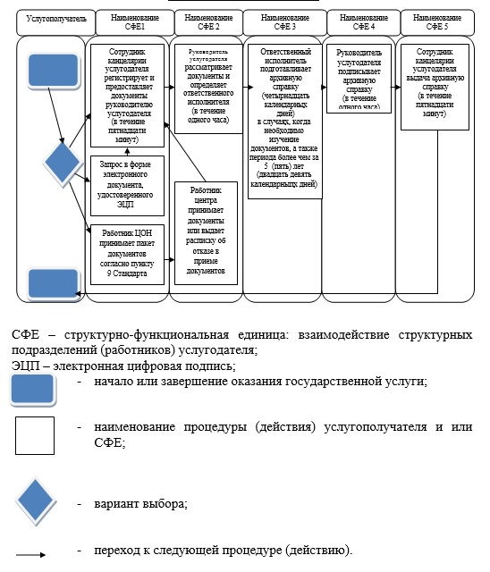

|  |  |
| --- | --- |
|  | Приложение 2 к Регламенту государственной услуги "Выдача архивных справок" |

**Схема получения государственной услуги**  
**при обращении в центр обслуживания населения**

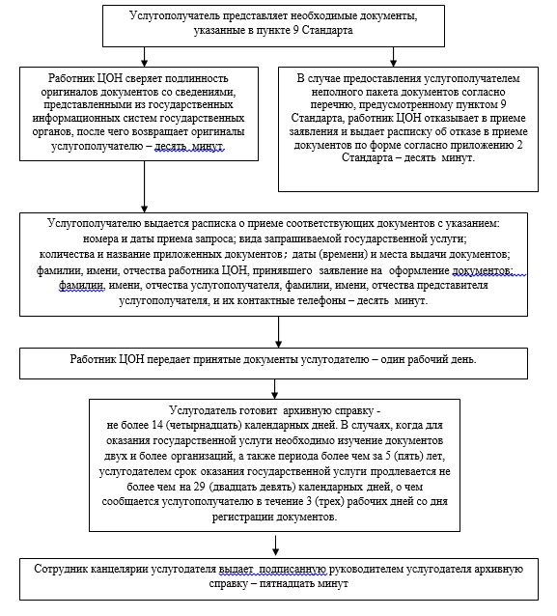

|  |  |
| --- | --- |
|  | Приложение 3 к Регламенту государственной услуги "Выдача архивных справок" |

**Диаграмма функционального взаимодействия при оказании**  
**государственной услуги через ПЭП**

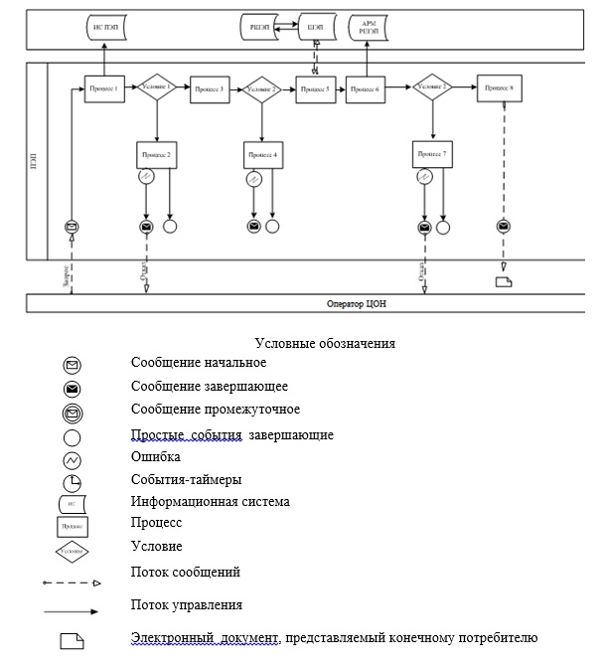

© 2012. РГП на ПХВ «Институт законодательства и правовой информации Республики Казахстан» Министерства юстиции Республики Казахстан